Методическая разработка

РЕАЛИЗАЦИЯ ДЕЯТЕЛЬНОСТНОГО ПОДХОДА ПРИ ОБУЧЕНИИ ФИЗИКЕ С ПРИМЕНЕНИЕМ ИКТ.

Дударева
Евгения Михайловна,
учитель физики
МБОУ гимназия № 11
г.о.Железнодорожный
wenechka-03@mail.ru

2010 г.

Главная цель обучения и воспитания:
«дать человеку деятельность, которая бы
наполнила его душу».
К. Д. Ушинский

Кто трудится, тот и пользуется.
Умение в работе родится.
Русские пословицы
Образование детей и подростков – важная проблема: ведь ее решение связано с формированием не только отдельного человека, но и граждан общества, а значит, и облика этого общества в недалеком будущем.
Данная статья посвящена одной из педагогических систем – современной, прогрессивной и перспективной: личностно ориентированному развивающему обучению. Идеи этой системы представляют основу нынешней модернизации российского образования, где центральное место занимает УЧЕНИК и его РАЗВИТИЕ. Человек (его мышление, сфера практических умений, знания, способности, характер, межличностные отношения) формируются в деятельности и только в ней, причем в деятельности интенсивной, напряженной, разнообразной.
Деятельность и деятельностный подход
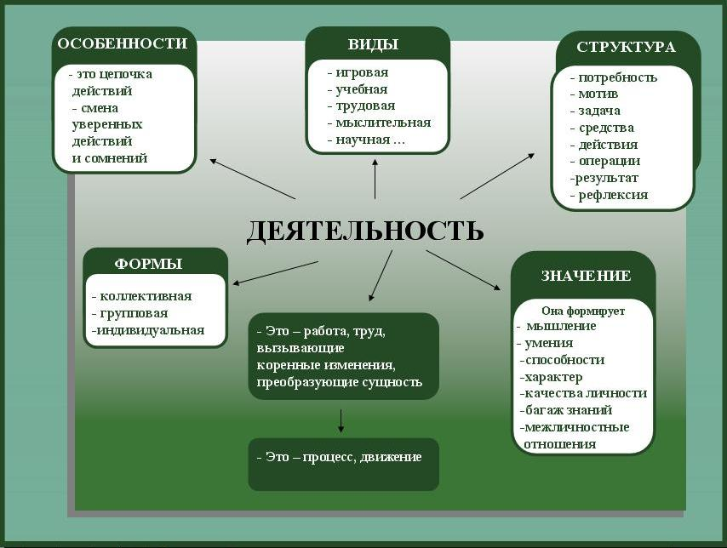
рис. 1
Представленный материал знакомит с практикой реализации и опытом отдельных элементов этого подхода на моих уроках и внеурочной деятельности.

1. Проблемно-поисковый подход
Проблемно-поисковый подход к обучению, по мнению профессора А. С. Сиденко, – это такой подход, при котором ученик в процессе учебы поставлен в условия необходимости совершить субъективное открытые факта, закона, явления, закономерности или освоить новый способ познания, т. е. механизм приобретения новых знаний о реальной действительности.
Модель организации учебного процесса основана на принципе проблемности. Проблема может быть связана с содержанием учебного материала или способом его развертывания. Проблемная ситуация возникает у ученика тогда, когда он не знает с чем столкнулся, или как объяснить что-то (явление, факт), как действовать. С помощью известных ему знаний или ранее изученных способов действия ученик достичь цели не может.
Проблемная ситуация побуждает искать его новые знаний или новые способы действия.
Проблемная ситуация содержит три главных компонента:
- потребность в новом знании или способе действия;
- неизвестное знание, которое нужно добыть или усвоить;
- известные знания и сформированные умения, полученные в ходе предшествующей учебы, на которые можно опереться.
Проблемная ситуация должна содержать либо затруднение, либо противоречие, не имеющее однозначного решения, либо быть связана с особым психологическим состоянием, приводящим к возникновению познавательной потребности.
Проблемную ситуацию завершают вопросом, задачей, заданием, призывом к поиску.
Проиллюстрирую создание проблемной ситуации на примере урока изучения нового материала.

КОНСПЕКТ УРОКА ПО ФИЗИКЕ В 11 КЛАССЕ
ТЕМА: «Полное внутреннее отражение света».
Цели урока:
Образовательные: ввести понятие полное отражение света; вывести закон полного внутреннего отражения света; вырабатывать самостоятельное мышление по применению знаний на практике.
Развивающие: вырабатывать умение мыслить, анализировать, делать выводы, применять теоретические знания для решения задач; подчеркнуть взаимосвязь с другими науками: биологией, историей, литературой.
Воспитательные: развитие культуры общения и культуры ответа на вопросы, развитие культуры умственного труда; повышение познавательной активности.
Оборудование, оформление и техническое оснащение урока:
- на доске записан план урока;
- стенд «Полное отражение света»;
- к уроку подготовлена презентация по теме урока (приложение 1)¹;
- подготовлен тест, выполненный в программе Excel (приложение 2);
- демонстрация опытов с оптической скамьей,
- выставка книг по теме урока;
- ПК с ОС не ниже Windows 9X с мультимедийным проектором; компьютерный класс с локальной сетью; программы Power Point и Excel.
Опережающее задание: используя дополнительную литературу, подготовить короткие сообщения, доклады, предложенные учителем (по выбору учащихся).
Место урока и объём:
1 час – урок изучения нового материала с постановкой проблемной задачи.
План урока (записан на доске):
- Значение явления полного внутреннего отражения света;
- Закон полного отражения света; условия выполнения закона;
- Наблюдение явления полного отражения света в природе;
- Практическое применение закона полного внутреннего отражения света.
Ход урока:
  - Организация начала урока (психологический настрой учащихся).
  - Постановка учебных целей урока.
Вопросы классу:
- Какой раздел физики мы изучаем? (Оптика; геометрическая оптика);
- С какими явлениями мы познакомились? (Явление отражение света, явление преломления света);
- В чем суть явления отражения света? (Явление отражения света – изменение направления луча при попадании на границу раздела двух сред. При этом часть света, а иногда и весь свет, возвращается в первую среду. Это явление помогает воспринимать окружающие предметы);
- Сформулируйте закон отражения света (Падающий луч, отраженный луч и перпендикуляр к границе раздела двух сред, восстановленный в точке падения луча, лежат в одной плоскости; sin α = sin γ);
- В чем суть явления преломления света, какое значение имеет это явление? (Явление преломления света – изменение направления луча при переходе через границу раздела двух прозрачных сред. Оно всегда сопровождается явлением отражения света. Явление преломления света известно из жизненного опыта: его следствием является кажущееся изменение размеров, формы и расположения предметов.);
- Сформулируйте закон преломления света (Падающий луч, преломленный луч и перпендикуляр к границе раздела двух сред, восстановленный в точке падения луча, лежат в одной плоскости. Отношение синуса угла падения к синусу угла преломления есть величина постоянная для двух данных сред; $\frac{\text{sin}α}{\text{sin}β}=n$ ).
Сегодня на уроке мы снова вернемся к опытам, в которых наблюдали преломление света. Только теперь исследуем явления, наблюдаемые при переходе света из оптически более плотной среды в оптически менее плотную среду.
Предлагаю решить проблемную задачу: начертить дальнейший ход лучей, падающих в точки А и В от источника S, находящегося на дне сосуда, в который налита вода.
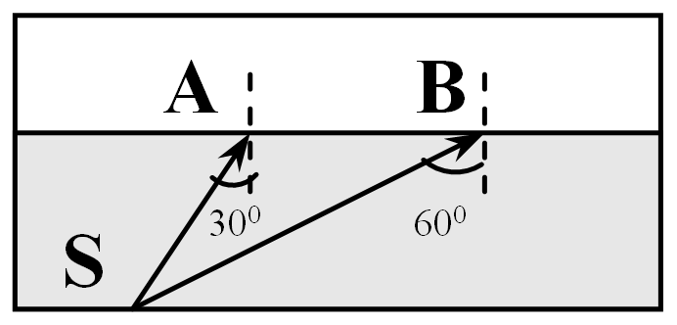
рис. 2
Решение задачи выполняет ученик у доски, остальные учащиеся - в тетрадях.
$$\frac{\text{sin}α}{\text{sin}β}=\frac{n_{2}}{n_{1}}=\frac{1}{n}$$
$$\text{sin}β=n⋅\text{sin}α$$
для точки А: $\text{sin}β=1,\text{33}⋅0,5=0,\text{665}$
$$β={\text{41}}^{0}$$
для точки В: $\text{sin}β=1,\text{33}⋅0,\text{86}=1,\text{1438}1$
Обсуждение полученных результатов: может ли sin β > 1 ? Значит это новое для нас явление, с которым мы должны познакомиться – явление полного отражения света.
Слайд 1.Учащиеся записывают тему урока в тетради.
Используя план, записанный на доске, учащиеся формулируют цели урока и записывают их в тетради.
Рекомендации учителя по оформлению записей в тетради: можно разбить страницу на две колонки; в одной записывать основные пункты плана, а в другой – ответы на них.
III. Мотивация запоминания и длительности сохранения в памяти.
Слайд 2. Явление полного отражения света – это явление изменения направления луча при переходе через границу раздела двух прозрачных сред назад обратно в первую среду. Явление полного отражения света играет важную роль в науке и имеет большое практическое значение в жизни, технике:
- поворотные и оборачивающие призмы применяют в перископах, биноклях, киноаппаратах, а также часто вместо зеркал;
- ювелирное дело;
- передача света и изображения осуществляется по пучкам прозрачных длинных волокон - световодов;
- если мы пытаемся из-под воды взглянуть на то, что находится в воздухе, то при определенном значении угла, под которым мы смотрим, можно увидеть отраженное от поверхности воды дно; это важно учитывать для того, чтобы не потерять ориентировку;
- полным внутренним отражением объясняется и явление миража.
IV. Первичное закрепление под руководством учителя посредством сопоставления и частичных выводов.
Учащимся предлагается сформулировать определение для полного отражения света и сравнить определения для явлений света: чем они похожи и чем отличаются; сделать вывод.
V. Изучение явления «Полного внутреннего отражения света»
- Исследование явления полного отражения света.
Опытным путем с оптической скамьей исследуется явление, которое наблюдается при переходе света из оптически более плотной среды в оптически менее плотную среду.
Результаты опыта обсуждаются в группах, затем три ученика выполняют чертежи на доске, остальные учащиеся – в тетрадях.
Осветитель поместим в нижней части диска. Кроме падающего луча, в стекле существует и отраженный луч. Его след можно заметить на матовой поверхности полуцилиндра. Отражение луча происходит в соответствии с законом отражения света.
n - показатель преломления стекла относительно воздуха, то 1/n – показатель преломления воздуха относительно стекла; n₂ – среда воздух.
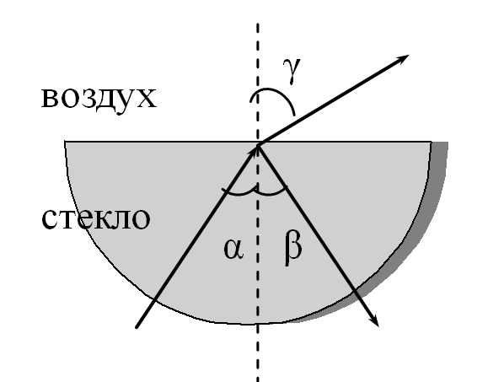
рис. 3
$$\frac{\text{sin}α}{\text{sin}β}=\frac{n_{2}}{n_{1}}=\frac{1}{n}$$
Перемещая осветитель, увеличиваем угол падения. Одновременно будут увеличиваться и угол отражения, равный углу падения, и угол преломления. При этом угол преломления больше угла падения.
sin β = n· sin α
n > 1, sin β > sin α
β > α
Переходя в оптически менее плотную среду, луч отклоняется от перпендикуляра в сторону границы двух сред. Учащиеся также замечают, что с увеличением угла падения яркость (энергия отраженного пучка) растет, а преломленного падает.
Угол падения становится таким, что преломленный пучок света идет вдоль границы раздела сред. β_{max} - 90⁰ и соответствует α₀.
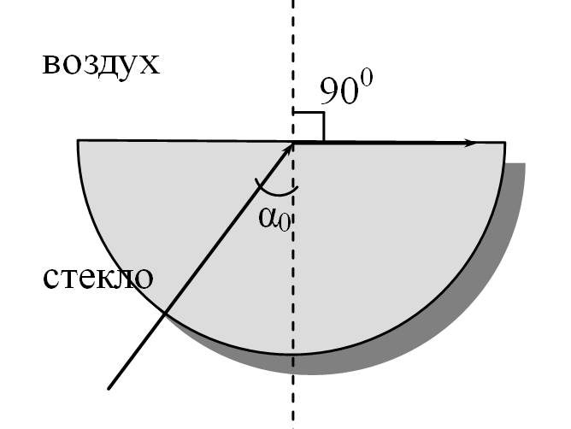
рис. 4
Что произойдет, если увеличим угол падения? (Происходит полное отражение света от границы оптически более плотной среды, когда α ≥ α₀).
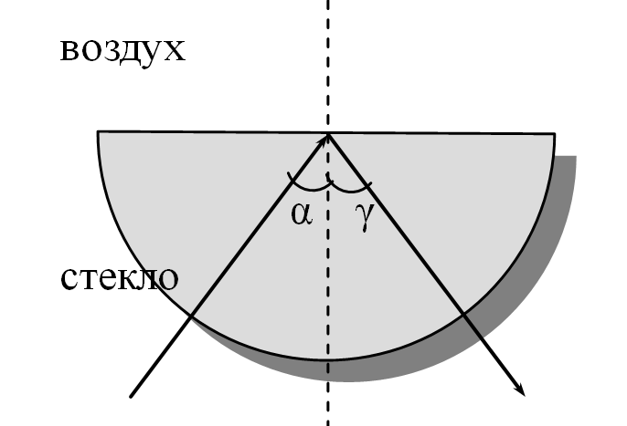
рис. 5
- Слайд 3. Математический вывод закона полного отражения делает ученик на доске.
n₂ = 1 – среда воздух
β = 90⁰; sin β = 1; α₀ - предельный угол полного отражения
$$\frac{\text{sin}α_{0}}{\text{sin}β}=\frac{n_{2}}{n_{1}}$$
$$\text{sin}α_{0}=\frac{1}{n}$$
- Условия выполнения законно внутреннего отражения света
  - вторая среда является оптически менее плотной, чем первая среда;
  - $α≥α_{0}$.
- Наблюдение явления полного отражения света в природе
- опыт: нальем в стакан воду и поднимем его несколько выше уровня глаз. Поверхность воды при рассматривании ее снизу сквозь стенку кажется блестящей, словно посеребренной вследствие полного отражения света;
- слайд 4: тела, состоящие из крупинок или пленок прозрачных веществ, обладают плохой прозрачностью. Снег кажется нам белым и непрозрачным, хотя он состоит из скопления кристалликов льда;
- пузырьки воздуха в воде или стекле, алмаз, капли росы, бриллианты кажутся блестящими. Максимальное сверкание, например, округлого бриллианта достигается при соблюдении точно рассчитанных пропорций граней павильона, обеспечивающих полное внутреннее отражение света. Входящий луч света должен полностью дважды отразиться от тыловых граней на противоположных сторонах камня и выйти из коронки, создавая максимальное сверкание.
- опыт: если посмотрим через одну граней призмы, то другая кажется нам зеркальной;
- опыт: на стеклянную пробирку нанесен слой сажи, опускаем эту пробирку с сажей в сосуд с водой. Что наблюдаем? Как можно объяснить? Около слоя сажи образуется воздушная прослойка, свет идет из воды в воздух;
- слайд 5: полным внутренним отражением объясняется и явление миража. Мираж - появление в атмосфере одного или нескольких мнимых изображений отдаленных объектов – прямых или перевернутых, вытянутых или сплющенных или вообще искаженных. Возникают из-за полного внутреннего отражения света в атмосфере при необычном распределении плотности воздуха по вертикали.
- Слайды 6,7. Практическое применение явления полного отражения света; выступают учащиеся с докладами
Так почему же ценится алмаз? (показатель преломления для алмаза 2, 42; поэтому уже при малых углах можем наблюдать явление полного отражения света).
Слайд 8. Установить соответствие (самостоятельная работа с самопроверкой).
Слайд 9. Продолжить дальнейший ход луча света через призму (самостоятельная работа с самопроверкой)
- Обобщение изучаемого на уроке и введение его с систему ранее усвоенных знаний и умений.
VII. Контроль за результатами учебной деятельности, осуществляемой учителем и учащимися, оценка знаний.
Учащимся предлагается тест и дальнейшая самооценка ЗУН, полученных на уроке, если требуется, коррекция ответов (приложение 2).
XIII. Домашнее задание
Параграф 62, вопросы после параграфа; приведите примеры явлений полного отражения света, не рассмотренные в классе.
IX. Подведение итогов урока.

2. Насыщение уроков развивающими и творческими заданиями и задачами
Важнейшим компонентом творческой личности является ее стремление к переустройству мира, своего багажа знаний, к совершенствованию своего мировоззрения, к поиску оптимальных вариантов организации и управления мыслительными и трудовыми процессами.
Для решения указанной проблемы можно предлагать учащимся развивающие и творческие задания и задачи. Развивающих творческих заданий в различной литературе предлагается достаточно много и, конечно, имеется у каждого учителя и в личном методическом арсенале.
Главная идея их составления или подбора такова, что задания должны приглашать к размышлению, наблюдениям, поиску, выдвижению идей, высказыванию своей точки зрения, к творчеству. Таких заданий желательно иметь много и предлагать их систематически. Чтобы задания выполняли развивающую функцию и активно помогали реализовывать деятельностный подход к обучению, важно просить учеников составлять план их решения и после завершения работы проводить рефлексию действий.
Если по ряду причин трудно организовать полный урок на деятельностной основе, можно включить в него одно или несколько творческих заданий. Основная их направленность - совершенствование умений учащихся создавать нечто новое, используя свои знания и практическое умение.
Проиллюстрирую применение данного подхода на примере урока изучения нового материала с использованием интерактивной доски.

КОНСПЕКТ УРОКА ПО ФИЗИКЕ В 9 КЛАССЕ
ТЕМА: «Дефект массы. Энергия связи атомных ядер».
Цели урока:
Образовательные: ввести понятие дефекта масс; вывести закон взаимосвязи энергии покоя и дефекта масс; вырабатывать самостоятельное мышление по применению знаний на практике.
Развивающие: вырабатывать умение мыслить, анализировать, делать выводы, применять теоретические знания для решения задач; подчеркнуть взаимосвязь с другими науками: химией, историей, литературой.
Воспитательные: развитие культуры общения и культуры ответа на вопросы, развитие культуры умственного труда; повышение познавательной активности.
Оборудование, оформление и техническое оснащение урока:
- на доске записан план урока;
- стенд «Дефект массы. Энергия связи атомных ядер»;
- к уроку подготовлена презентация по теме урока для работы с интерактивной доской;
- подготовлен тест, выполненный в интерактивном режиме;
- демонстрация опыта с применением модели нуклонов, не взаимодействующих между собой, и ядра атома гелия по обнаружению дефекта масс с помощью рычажных весов,
- выставка книг по теме урока;
- доска Interwrite Board, видеопроектор и компьютер, на котором установлено программное обеспечение Interwrite Workspace.
Опережающее задание: используя дополнительную литературу, подготовить короткие сообщения, доклады, предложенные учителем (по выбору учащихся).
Место урока и объём:
1 час – урок изучения нового материала с постановкой проблемной задачи.
План урока (записан на доске):
- Значение физических величин дефекта массы и энергии связи атомных ядер;
- Понятие дефекта массы;
- Закон взаимосвязи массы и энергии;
- Практическое применение закона взаимосвязи массы и энергии.
Ход урока:
  - Организация начала урока (психологический настрой учащихся).
Ребята, несмотря на необычный урок, у нас присутствуют гости, я желаю вам качественной и эффективной работы, и неслучайно звучат в качестве эпиграфа слова великого физика А. Эйнштейна:
...Мы хотим не только знать, как устроена природа (и как происходят природные явления), но и по возможности достичь цели, может быть, утопической и дерзкой на вид, - узнать, почему природа является именно такой, а не другой.
  - Постановка учебных целей урока.
Вопросы классу:
- Слайд 1:
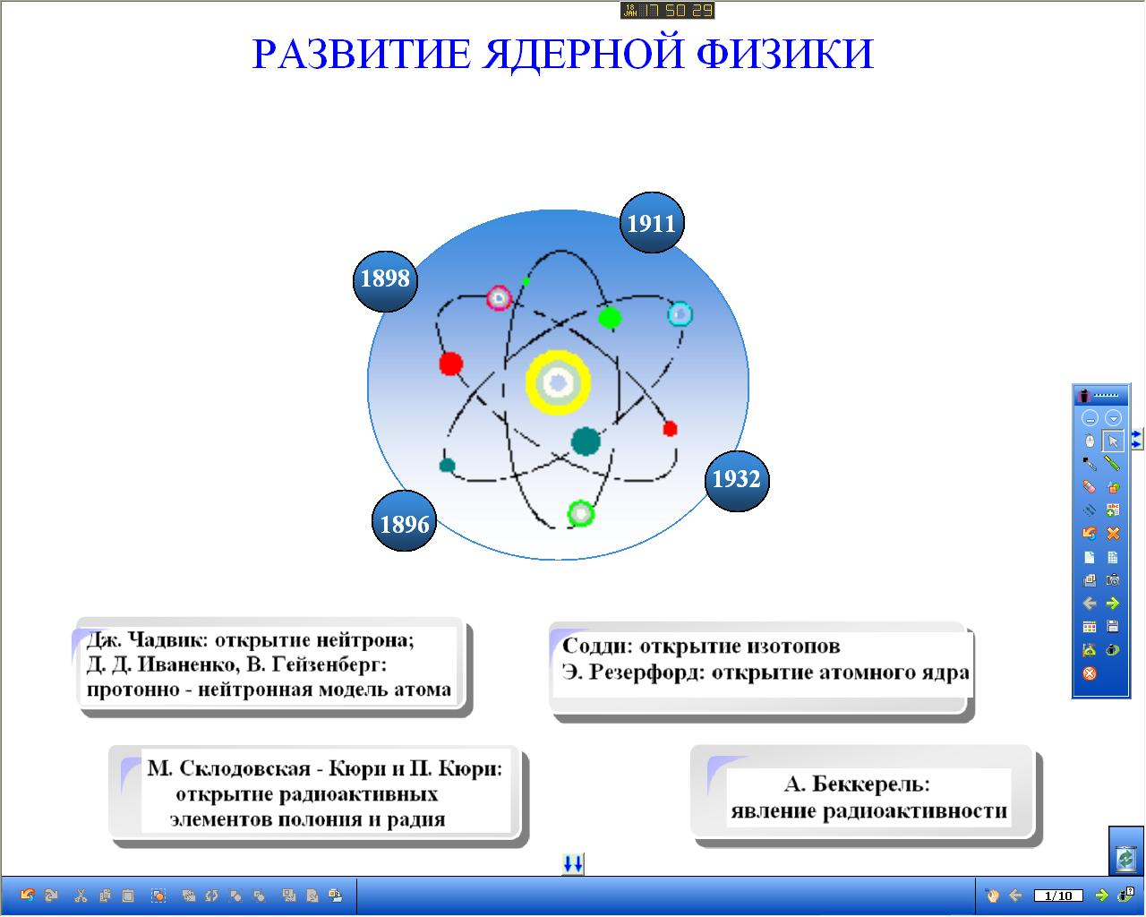
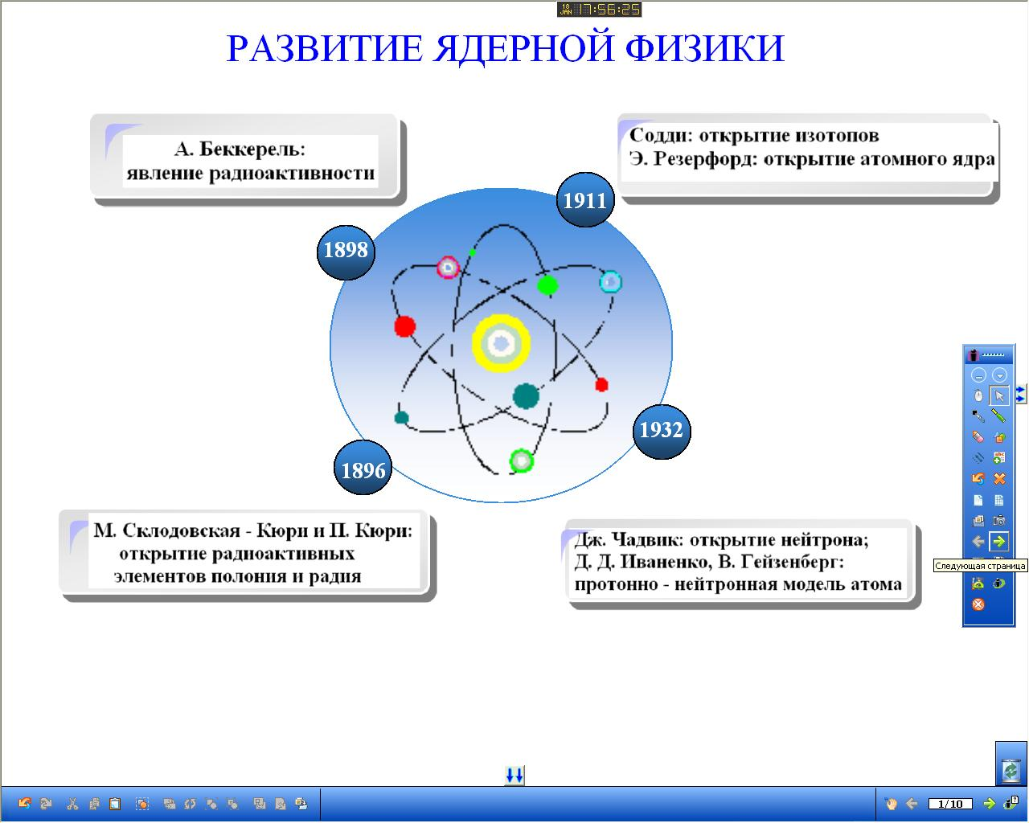

рис. 6
Какой раздел физики мы изучаем? (ядерная физика);
Установите хронологию открытий в ядерной физике. Соотнесите год и открытие (я):
- 1896 год — А Беккерель: явление радиоактивности;
- 1898 год — М. Склодовская — Кюри, П. Кюри: открытие радиоактивных элементов полония и радия;
- 1911 год — Содди: открытие изотопов; Э. Резерфорд: открытие атомного ядра;
- 1932 год — Дж. Чадвик: открытие нейтронов; Д. Д. Иваненко и В. Гейзенберг: открытие протонно - нейтронной модели ядра.
- Слайд 2:
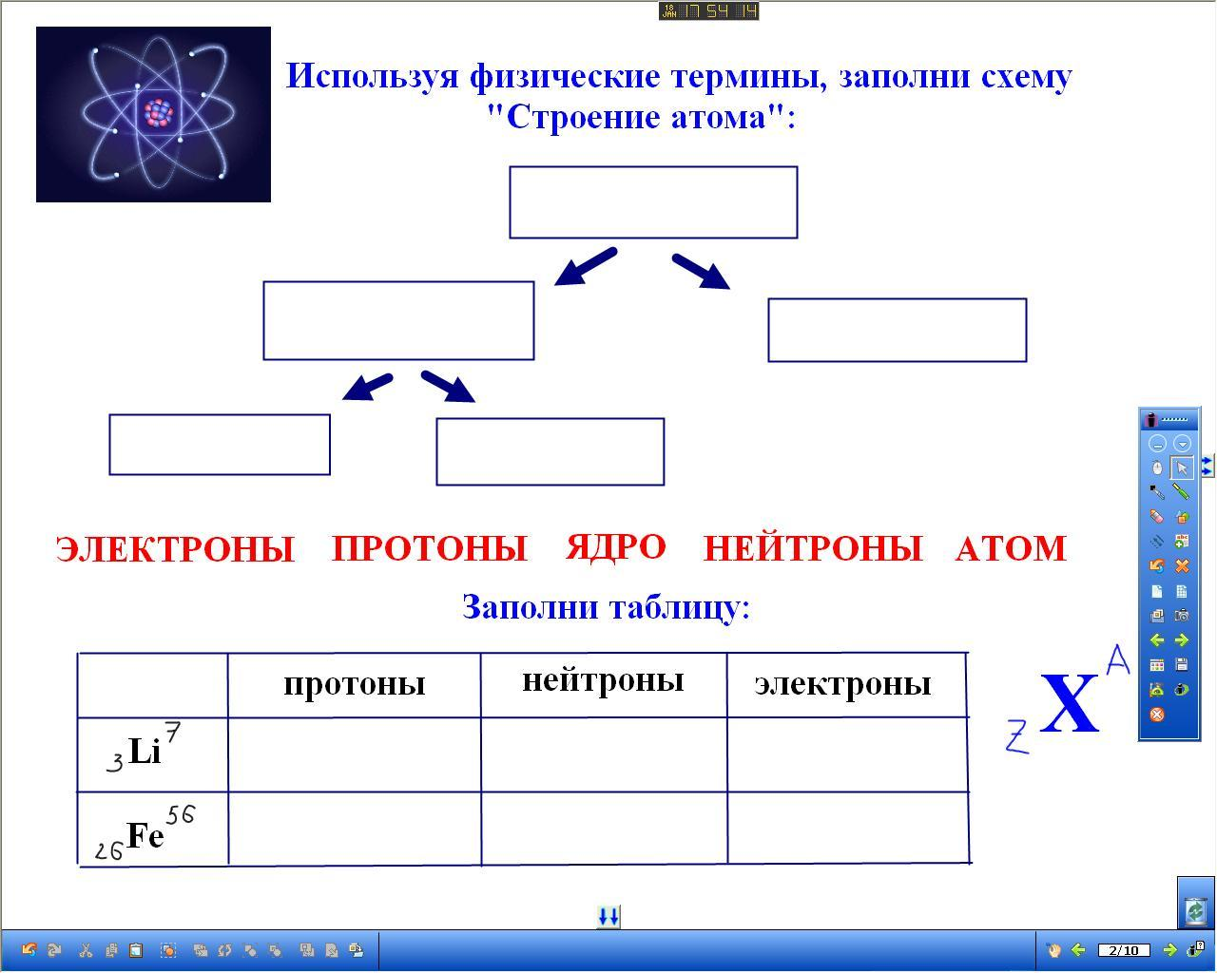
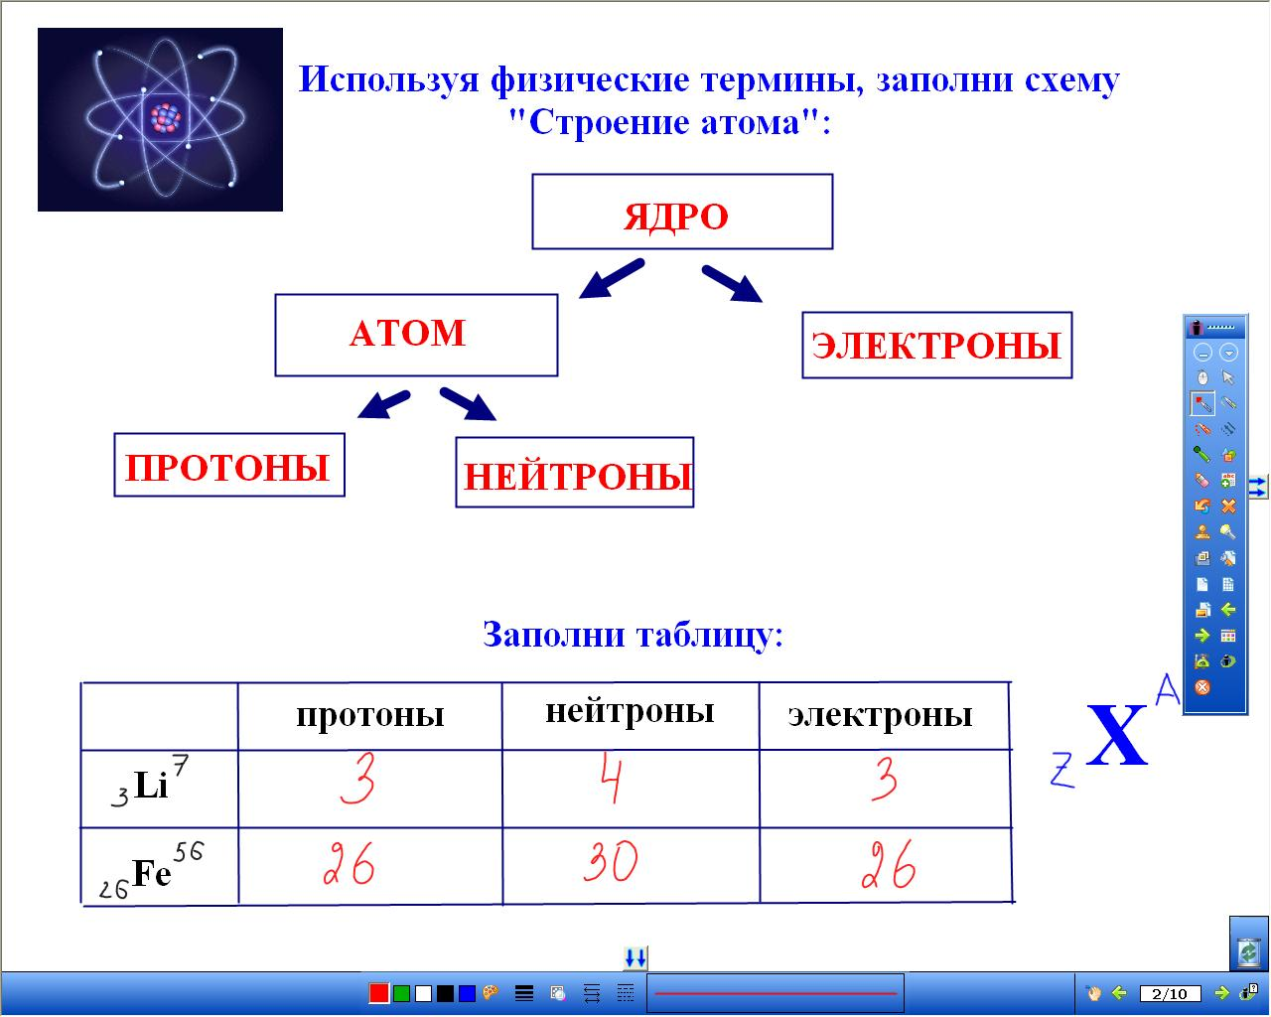

рис. 7
Вам дано несколько физических терминов. Расположите их в виде схемы «Строение атома» по порядку: от родового к видовому;
- Каков состав атомов? Заполните таблицу.
- Слайд 3:
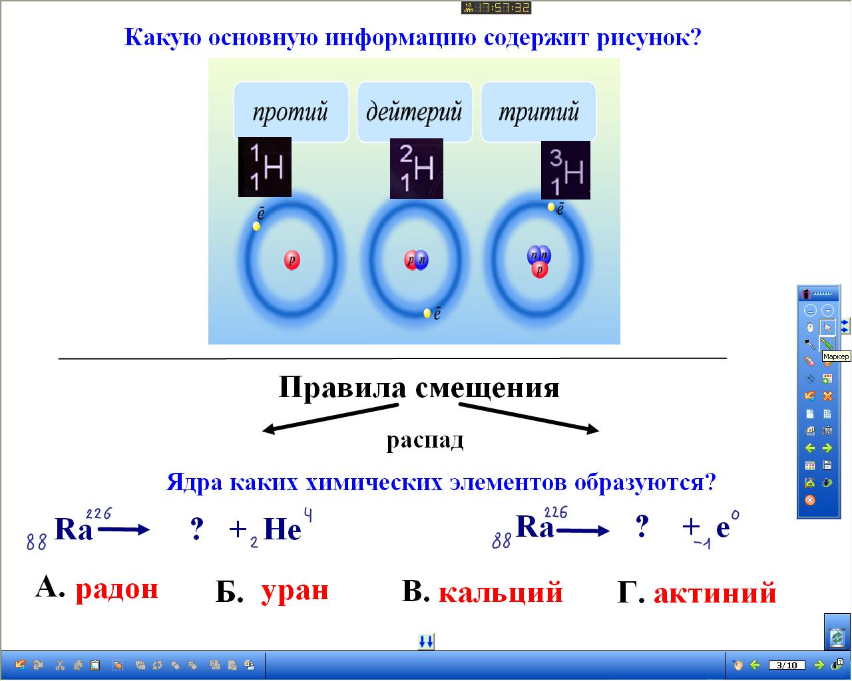
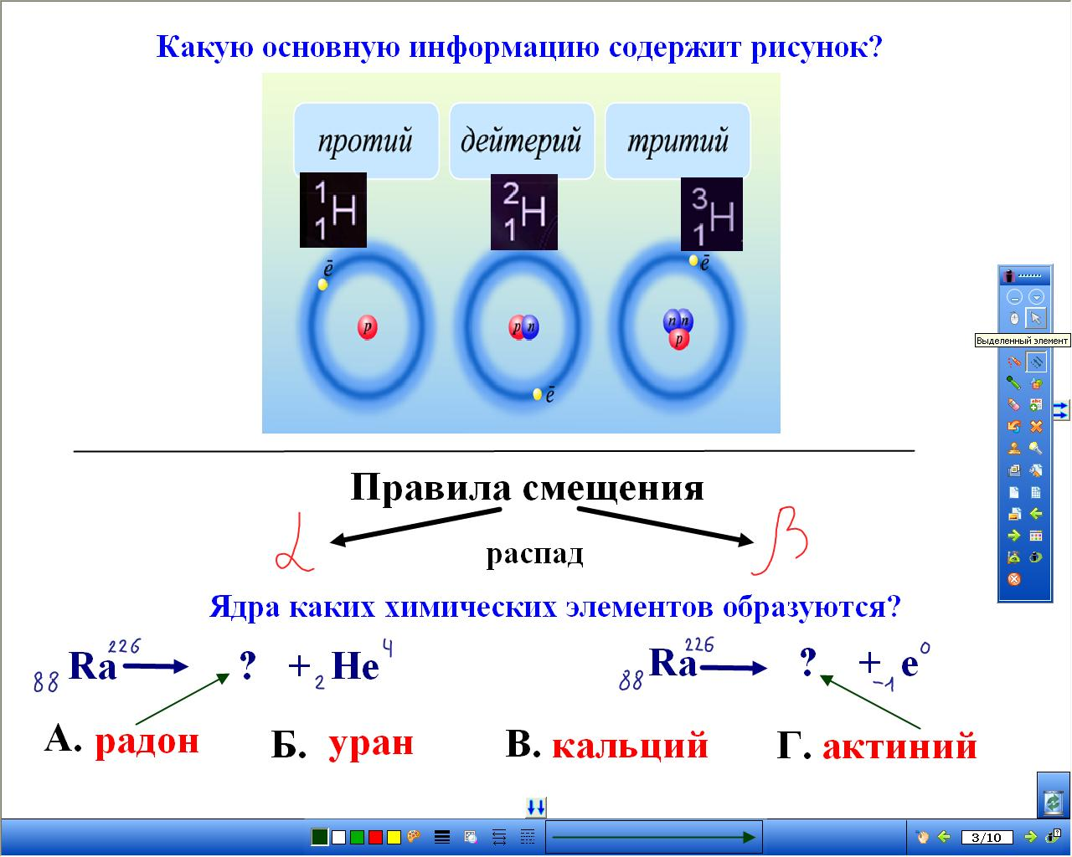

рис. 8
Дан рисунок. Назовите основную информацию, которую он в себе содержит.
- Какие виды радиоактивных распадов вам известны? Ядра каких химических элементов образуются при α, β - распадах? (1: радон, 2: актиний).
- Слайд 4:
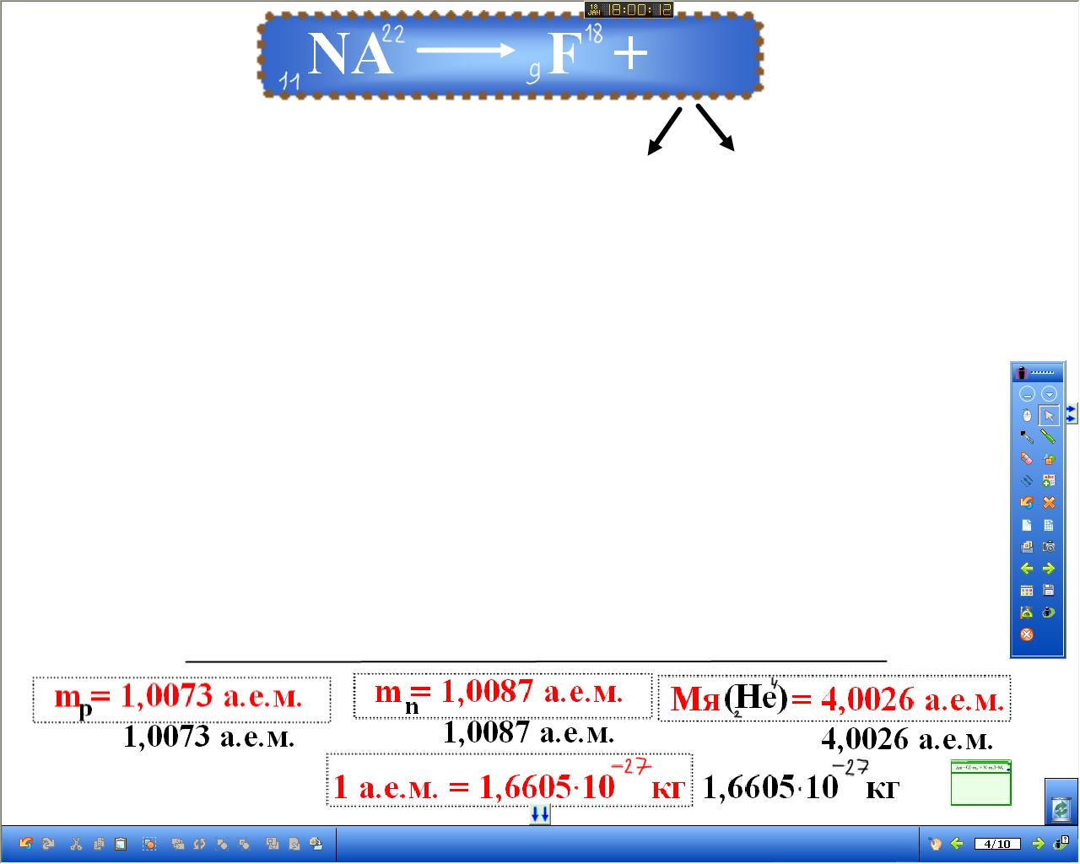
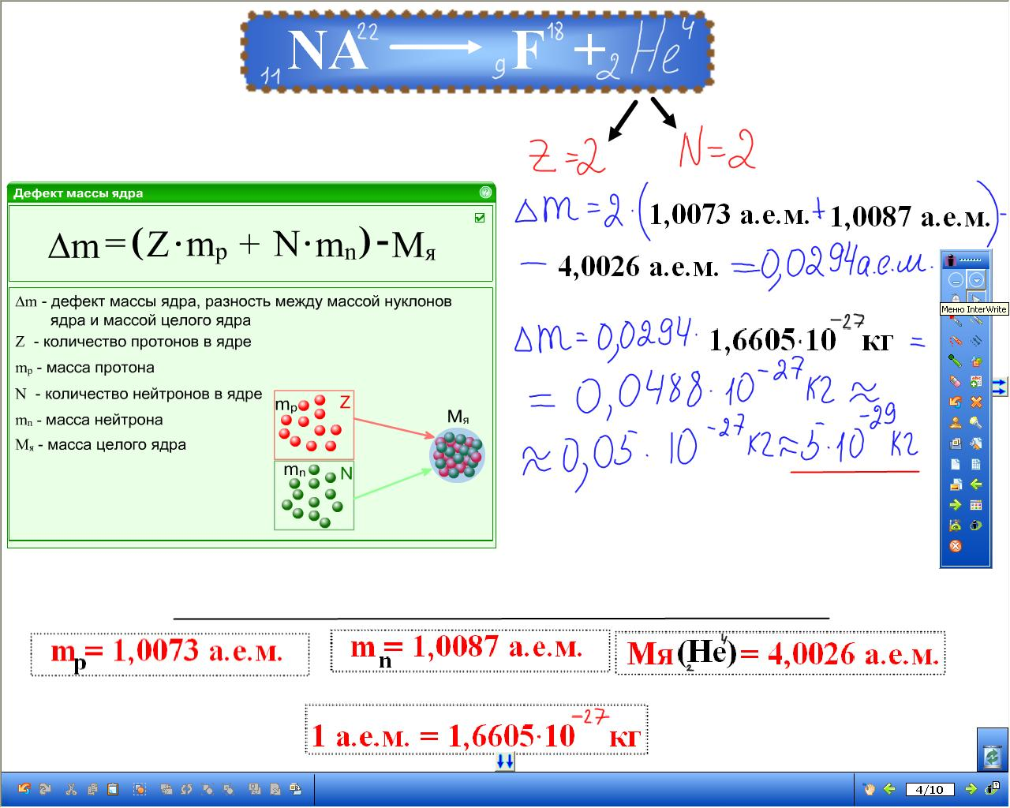

рис. 9
Какие из известных вам законов сохранения выполняются при радиоактивных превращениях? (закон сохранения зарядового числа и атомной массы). Дана ядерная реакция: радиоактивный натрий превращаете в ядро фтора. Определите недостающий элемент (гелий). Каков состав ядра гелия? (Z = 2, N = 2).
У меня в руках пластилиновая модель не взаимодействующих между собой изотопов и ядра атома гелия. Давайте попробуем спрогнозировать результат опыта. Что произойдет, если на одну чашку рычажных весов поместим модель не взаимодействующих между собой изотопов, а на другую чашку весов поместим, казалось – бы, такие же шарики, слепленные вместе, имитирующие ядро атома гелия? Почему вы так думаете? (масса ядра должна быть равна сумме масс содержащихся в нем протонов и нейтронов). Проверим ваше предположение (эксперимент). Но на самом деле масса "ядра" делается несколько меньше массы отдельных частиц и поэтому весы не находятся в равновесии. Куда исчезла масса? Для решения проблемной задачи, мы должны ввести новые понятия, такие как дефект массы и энергия связи.
Учащиеся записывают тему урока в тетради.
Используя план, записанный на доске, учащиеся формулируют цели урока и записывают их в тетради.
III. Мотивация запоминания и длительности сохранения в памяти.
Знаешь ли ты?
1. Дефект массы - фундаментальное понятие, которое дает жизнь звездам.
2. Именно энергия связи «отвечает» за устойчивость планетных систем, молекул, атомов и их ядер.
3. ...причины неудач алхимиков в попытках превратить один химический элемент в другой, т.е. преобразовать ядра атомов, кроются в том, что энергия связи в ядрах (в расчете на одну частицу) примерно в миллион раз (!) превышает химическую энергию связи атомов между собой.
4. ...английский ученый Фрэнсис Астон, проведя ряд точнейших измерений, в 1927 году впервые построил кривую, описывающую энергию связи атомных ядер и вошедшую затем в школьные учебники.
5. ...ядра атомов, содержащие определенные, так называемые магические, числа протонов и нейтронов, обладают повышенными значениями энергии связи и большей устойчивостью к распаду. Поиски подобных ядер, образующих как бы «острова» стабильности за пределами таблицы Менделеева, привели к успеху - в подмосковной Дубне был синтезирован 114-й химический элемент.
Значение дефекта масс и энергии связи играет огромную роль в жизни и науке.
- Изучение понятия «Дефект массы» и закона о взаимосвязи массы и энергии
Ребята, как вы думаете, можно ли рассчитать изменение суммарной массы нуклонов и ядра атома гелия, находящегося в состоянии покоя?
Учащийся на доске рассчитывает суммарную массу нуклонов ядра атома гелия.
Экспериментально подсчитаны массы ядер различных атомов и занесены в таблицу (сборник задач А. П. Рымкевич, стр. 167 таблица №13). Чему равна масса ядра атома гелия? Сравните значения масс отдельных нуклонов и ядра гелия.
M_{я} < Zm_{p} + Nm_{n}.
Вычислите изменение этих масс.
Δm = Zm_{p} + Nm_{n} – M_{я}.

Учащиеся вычисляют разность масс отдельных нуклонов и ядра гелия.
Разность между суммой масс отдельных нуклонов и массой ядра называется дефектом массы.
Разность масс — это величина всегда положительная.
Слайд 5:
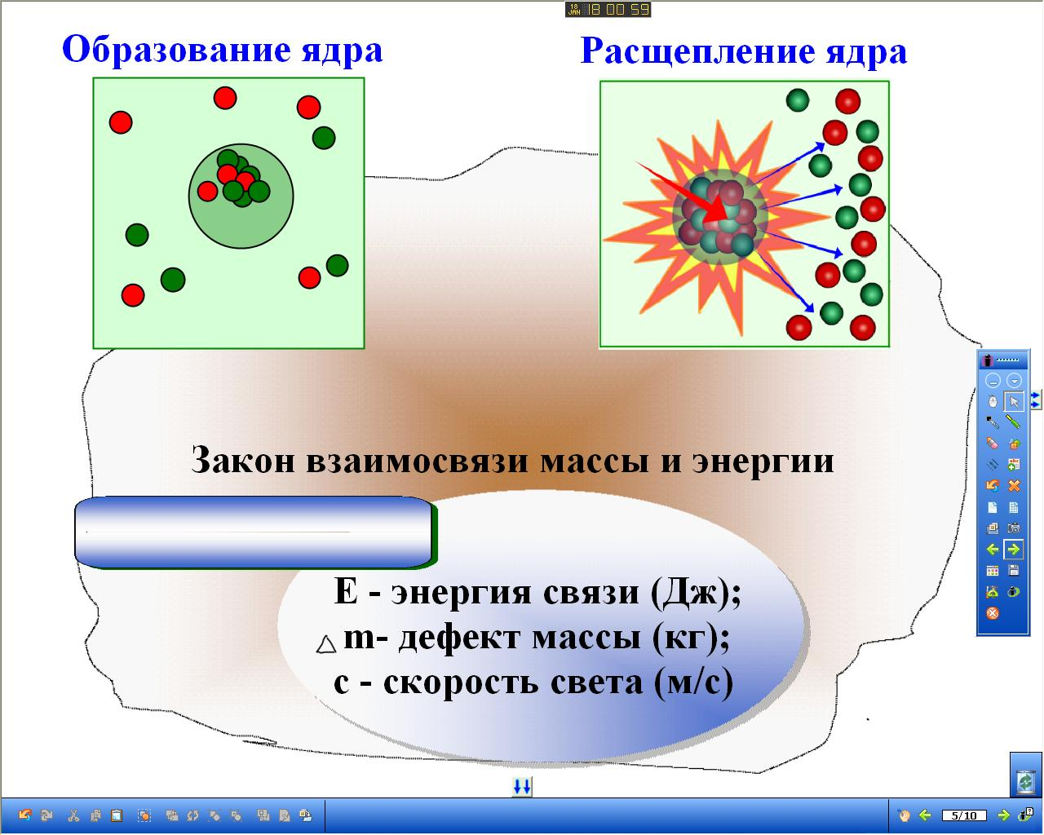
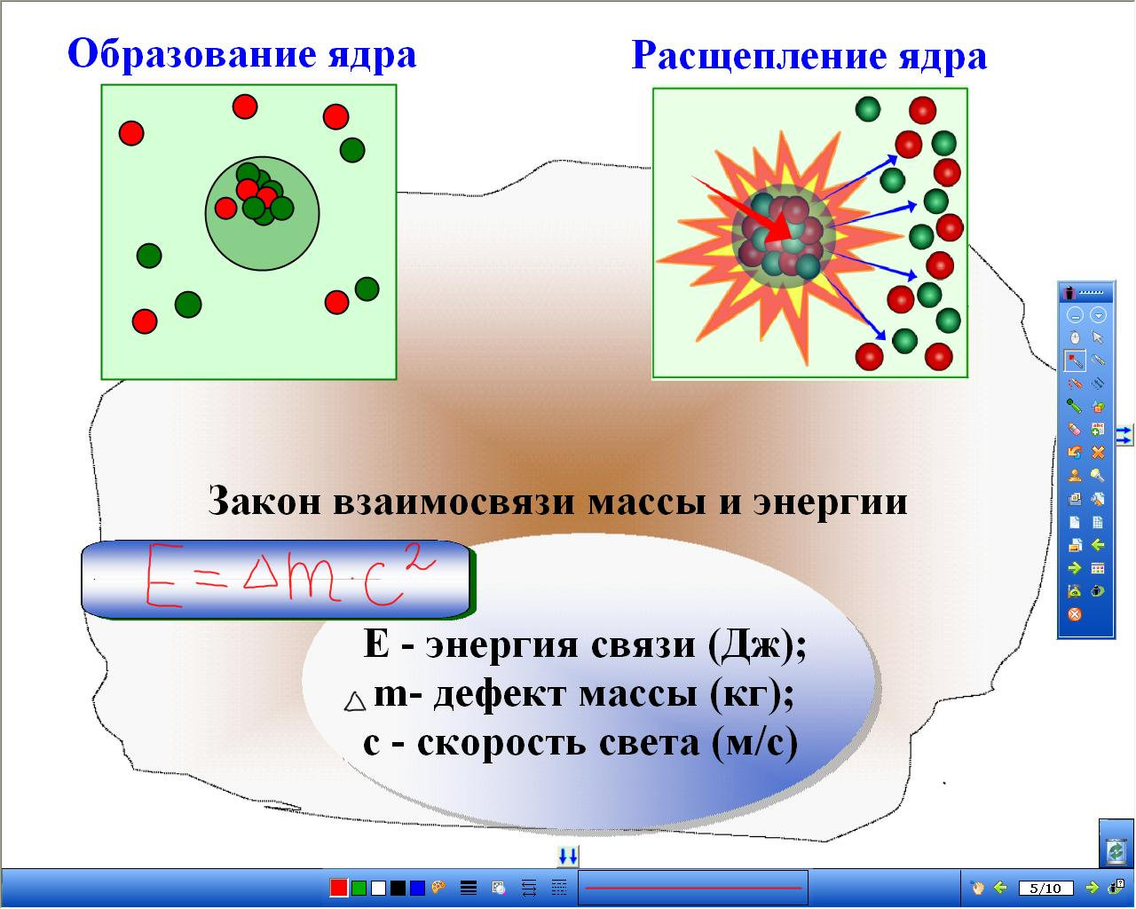

рис. 10
Если нуклоны объединяются в ядро, то при этом уменьшается масса этой системы. Но куда при этом «исчезает» масса? При образовании ядра из частиц последние за счет действия ядерных сил на малых расстояниях устремляются друг к другу с огромными скоростями. Излучаемые при этом γ — кванты обладают массой. Кроме этого они обладают еще и энергией. Эту энергию называют энергией связи. Энергия связи равна той энергии, которая выделяется при образовании ядра из отдельных частиц.
Для того, чтобы разбить ядро на отдельные нуклоны, не взаимодействующие между собой, необходимо совершить работу по преодолению ядерных сил, то есть сообщить ядру энергию. И как следствие, масса ядра увеличивается на значение дефекта массы. Под энергией связи понимают и ту энергию, которая необходима для полного расщепления ядра на отдельные нуклоны (работа с учебником стр. 204). Выделите в формулировках энергии связи главные на ваш взгляд слова (необходима для расщепления ядра; выделяется при образовании ядра). Итак, мы установили: энергия связи связана с массой.
Энергия связи атомных ядер очень велика. Но как ее определить?
Сделать это оказалось возможным благодаря точным измерениям массы ядра и масс нуклонов, из которых состоит ядро. Ведь между массой и энергией существует соотношение, открытое А. Эйнштейном в 1905 году:
E = ∆m ∙ c² – закон о взаимосвязи массы и энергии,
где с – скорость света.
Всякое изменение энергии системы сопровождается изменением ее массы.
Слайд 6:

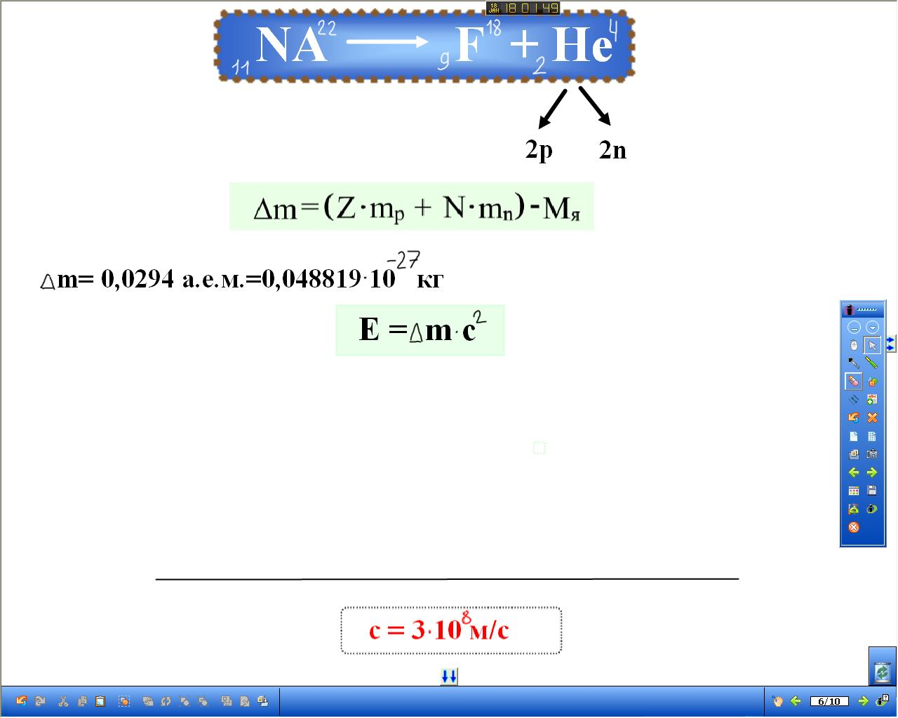
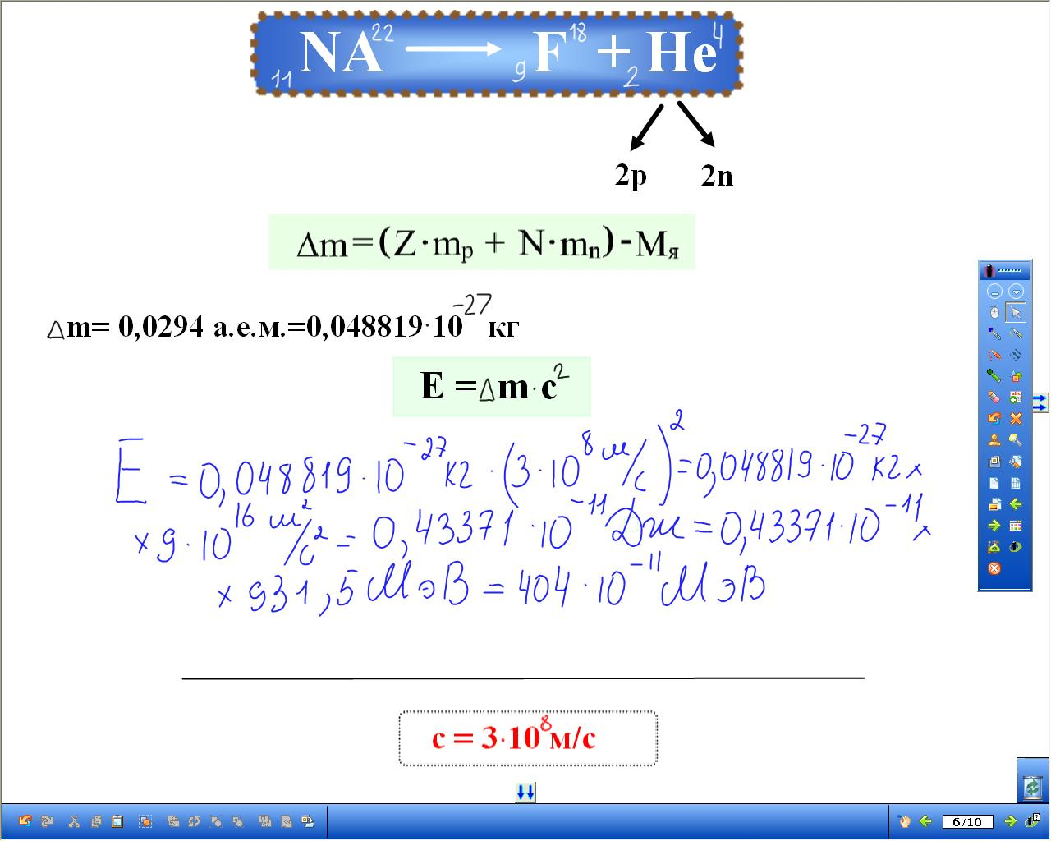

рис. 11
Рассчитайте энергию связи при образовании ядра гелия.
Учащиеся рассчитывают энергию связи при образовании ядра гелия (в Дж).
Внесистемная единица энергии связи в ядерной физике эВ, МэВ.
1Мэв = 1,6 · 10⁻¹³ Дж
О том, как велика энергия связи, можно судить по такому примеру: образование 4г гелия сопровождается выделением такой же энергии, что и сгорание 2 вагонов каменного угля.
Слайд 7: «Страница истории».
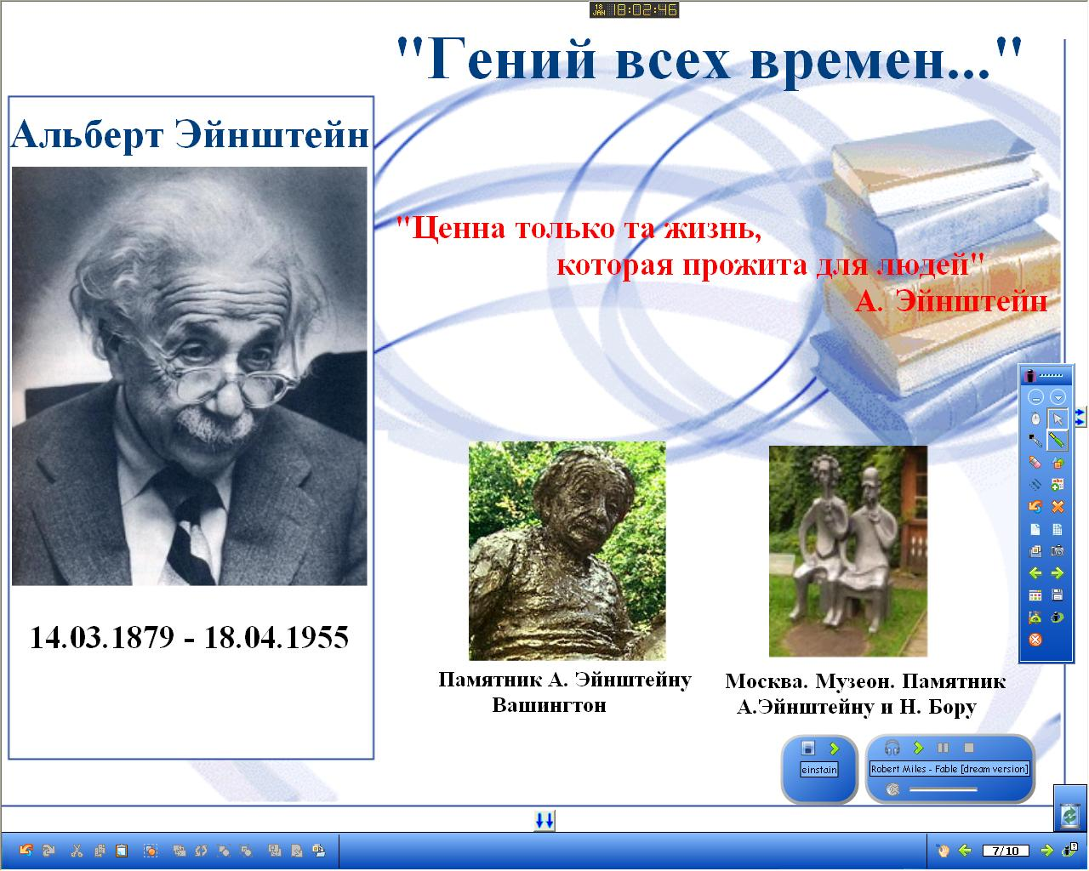
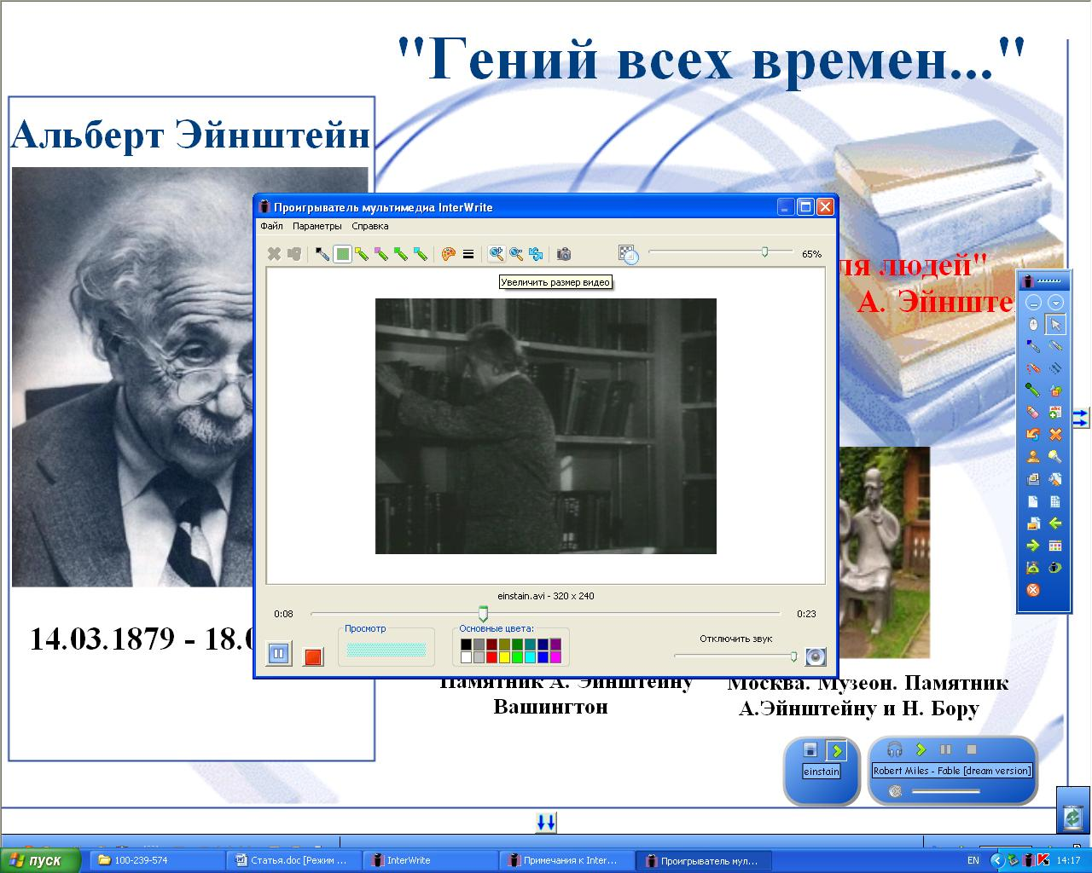

рис. 12
Альберт Эйнштейн величайший из ученых, работы которого определили развитие всей современной физики.
Величие сделанного Эйнштейном в науке трудно пересказать. Сейчас нет практически ни одной ветви современной физики, где, так или иначе, не присутствовали бы фундаментальные понятия квантовой механики или теории относительности. Но, пожалуй, еще важнее уверенность, которую своими трудами вселил в ученых Эйнштейн, что природа познаваема и ее законы красивы. Стремление к этой красоте и составляло смысл жизни великого ученого.
Сообщение ученика «А. Эйнштейн».
Как сказал Чарльз Перси Сноу – английский писатель, физик, государственный деятель: «Если бы не существовало Эйнштейна, физика XX века была бы иной. Этого нельзя сказать ни об одном другом учёном… Он занял в общественной жизни такое положение, какое вряд ли займёт в будущем другой учёный. Никто, собственно, не знает, почему, но он вошел в общественное сознание всего мира, став живым символом науки и властителем дум двадцатого века.
Он говорил: «Забота о человеке и его судьбе должна быть основной целью в науке. Никогда не забывайте об этом среди ваших чертежей и уравнений». Позднее он также сказал: «Ценна только та жизнь, которая прожита для людей»… Просмотр видеофрагмента.
Эйнштейн был самым благородным человеком, какого мы когда-либо встречали».
- Практическое применение дефекта массы и энергии связи.
Именно на соотношении энергии и массы строится все в нашем мире от Большого Взрыва до термоядерной бомбы. Да-да, именно термоядерной бомбы. Суть термоядерной бомбы в том, что из водорода при взрыве идет синтез гелия с выделением энергии. А суть каждой звезды без исключения в том, что это огромная термоядерная бомба естественного происхождения. И наше Солнце тоже не исключение, оно светит уже 4.5 млрд. лет исключительно за счет синтеза гелия из водорода, ежесекундно теряя в массе 600 млн. тонн. Беспокоиться, правда, нам не о чем. Ни нам, ни нашим ближайшим потомкам, поскольку запасы водорода на сегодняшний момент составляют около 80% массы Солнца.
Важную информацию о свойствах ядер содержит величина удельная энергия связи — это энергия связи, приходящаяся на 1 нуклон (видеофрагмент).
Удельная энергия связи характеризует устойчивость ядер. Чем больше удельная энергия связи, тем более устойчивым является ядро. Ядра со средними значениями массовых чисел, такие как железо, являются самыми устойчивыми. Легкие ядра обладают тенденцией к слиянию, а тяжелые к разделению.
- Обобщение изучаемого на уроке и введение его с систему ранее усвоенных знаний и умений.
Слайд 8: восстановите предложения (№ 17, 18, 19); работа с интерактивной моделью.
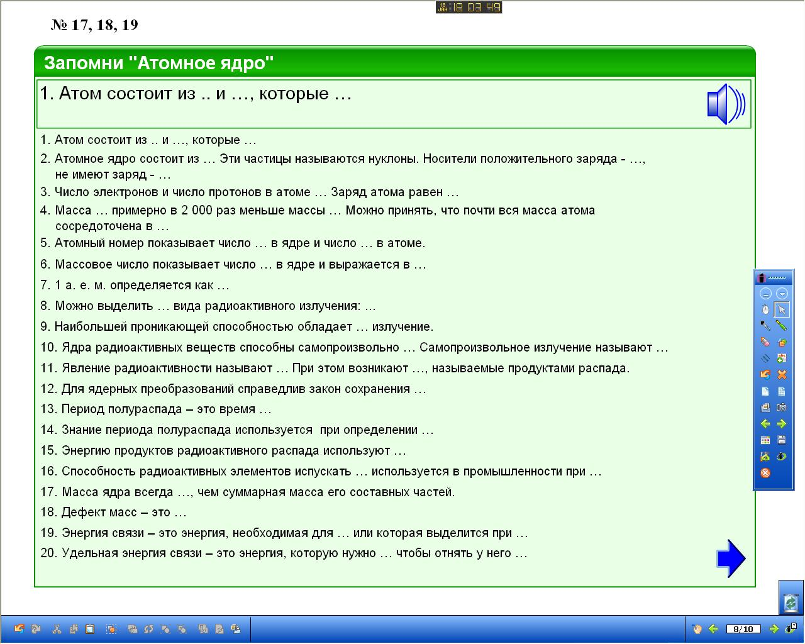

рис. 13
VII. Контроль за результатами учебной деятельности, осуществляемой учителем и учащимися, оценка знаний.
Слайд 9: учащимся предлагается тест и дальнейшая самооценка ЗУН, полученных на уроке, если требуется, коррекция ответов.
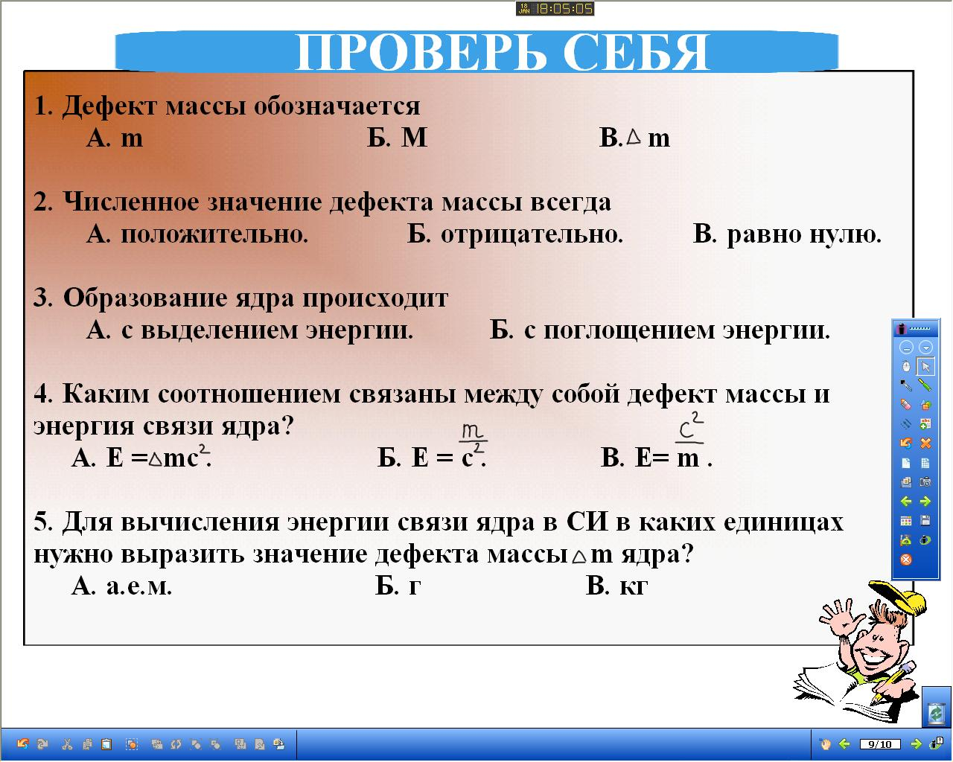
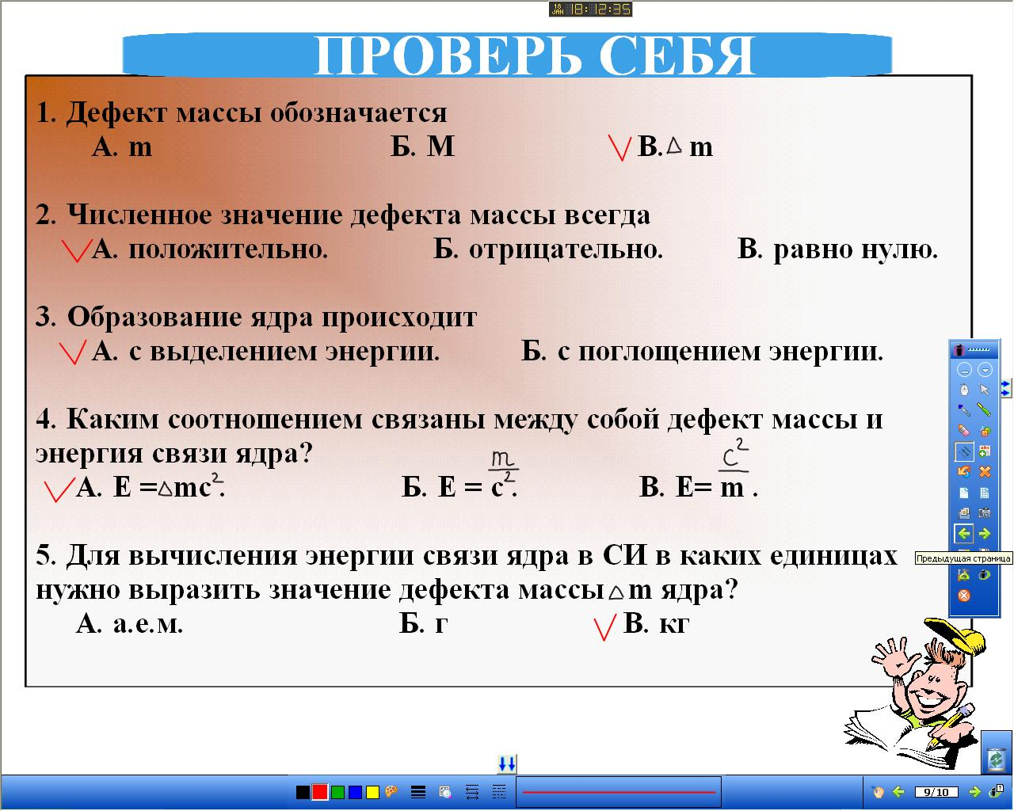

рис. 14
XIII. Домашнее задание
Параграф 65, вопросы после параграфа; рассчитайте дефект массы и энергию связи для ядра Be. Придумать и нарисовать рисунок – иллюстрацию по данной теме.
    - Рефлексия. Подведение итогов урока.

КОНСПЕКТ УРОКА ПО ФИЗИКЕ В 10 КЛАССЕ С ПРИМЕНЕНИЕМ ИНФОРМАЦИОННЫХ ТЕХНОЛОГИЙ.
ТЕМА: «Импульс. Закон сохранения импульса. Реактивное движение».
Эпиграф:
Человечество не останется вечно на Земле, но, в погоне за светом и пространством, сначала робко проникнет за пределы атмосферы, а затем завоюет себе все околоземное пространство.
К.Э. Циолковский
Цели урока:
Образовательные: ввести понятие импульс тела, импульс силы, замкнутая система тел; вывести закон сохранения импульса на основе II и III законов Ньютона; познакомить с понятием реактивного движения на основе закона сохранения импульса вырабатывать самостоятельное мышление по применению знаний на практике.
Развивающие: вырабатывать умение мыслить, делать выводы, применять теоретические знания для решения задач; подчеркнуть взаимосвязь с другими науками: биологией, историей, литературой.
Воспитательные: развитие культуры общения и культуры ответа на вопросы;
повышение познавательной активности; способствовать развитию чувства гордости за свою Родину.
Оборудование, оформление и техническое оснащение урока:
- на доске записан эпиграф и план урока;
- стенд «Импульс. Закон сохранения импульса. Реактивное движение»;
- на каждой парте раздаточные материалы;
- к уроку подготовлена презентация по теме урока (приложение 3);
- демонстрации: сегнерово колесо, опыт по взаимодействию тележек одинаковой массы, движение воздушного шарика в воздухе;
- выставка книг по теме урока;
- ПК с ОС не ниже Windows 9X с мультимедийным проектором или компьютерный класс с локальной сетью; программа Power Point.
Опережающее задание: используя дополнительную литературу, подготовить короткие сообщения, доклады, предложенные учителем (по выбору учащихся).
Место урока и объём:
2 часа – урок изучения нового материала.
Ход урока:
- Организация начала урока (психологический настрой учащихся).
- Вступительное слово учителя, в котором он подчеркивает необходимость изучения и значение материала изучаемой темы, и формулирует тему урока, а учащиеся, под руководством учителя, формулируют цели урока.
Слайд 1. Из повседневного жизненного опыта вы знаете, что действие, которое может совершить движущееся тело, зависит от его массы и скорости. Но почему
- Если мяч, летящий с большой скоростью, футболист может остановить ногой или головой, то вагон, движущийся по рельсам даже очень медленно, человек не остановит.
- Теннисный мяч, попадая в человека, вреда не причиняет, однако пуля, которая меньше по массе, но движется с большой скоростью (600—800 м/с), оказывается смертельно опасной.
- Молотки разной массы могут оказать одинаковое действие на забиваемый гвоздь при условии, что скорость молотка с меньшей массой при ударе должна быть во столько раз больше, во сколько раз меньше массы другого молотка его масса.
- Демонстрация опыта: стакан с водой находится на длинной полоске прочной бумаги. Если тянуть полоску медленно, то стакан движется вместе с бумагой. А если резко дернуть полоску бумаги – графин остается неподвижный.
На эти и другие вопросы, Вы сможете ответить, изучив тему «Импульс. Закон сохранения импульса».
Слайд 2. Учащиеся записывают тему урока в тетради.
Используя план, записанный на доске, учащиеся формулируют цели урока и записывают их в тетради.
Рекомендации учителя по оформлению записей в тетради: можно разбить страницу на две колонки; в одной колонке записывать основные пункты плана, а в другой – ответы на них.
III. Мотивация запоминания и длительности сохранения в памяти.
Слайд 3: . Значение величины «импульс»
Величина импульс – особая величина, обладающая свойством сохранения при движении и взаимодействии тел. И эта величина, и это свойство сохранения играют важную роль в науке и имеют большое практическое значение в жизни, технике:
- атомная и ядерная физика (все столкновения атомных ядер, превращения при ядерных реакциях подчинены этому закону);
- взрывы (военные, при строительстве);
- снежные лавины;
- землетрясения;
- удары (при авариях, на производстве).

IV. Изучение понятия «импульса тела»
Обратимся к законам Ньютона и проведем небольшое преобразование (у доски работает ученик):
II закон Ньютона в векторной форме
F =ma
можно записать по-другому, если вспомнить, что ускорение равно быстроте изменения скорости тела:
F =m∆ν
Вопросы классу:
Что представляет собой правая часть равенства? (изменение произведения массы тела на его скорость)
Эта величина имеет особое название – импульс тела (слайд 4). В переводе с латинского слово «Импульс» означает толчок.
Величина импульс тела имеет еще одно название – количество движения (как количество заряда, количество теплоты…). Работа учащихся с фрагментом письма Р. Декарта. Как иначе называют эту величину?
Так что же это за величина?
Учащиеся отвечают и записывают в тетрадях (учитель записывает на доске):
- величина векторная;
- направление вектора импульса совпадает с направлением вектора скорости (можно сказать, что эти вектора сонаправлены);
- если рассматриваются импульсы нескольких тел, то вычисляем результирующий импульс (при сложении (вычитании) импульсов это учитываем);
- если на тело не действует сила (F = 0), то импульс тела, как и его скорость не меняется ( Р=Р₀);
Учитель добавляет:
- единица измерения: кг∙м/с (за единицу импульса надо принять импульс тела массой 1 кг, движущийся со скоростью 1 м/с);
- величина имеет свойство сохраняться при любых взаимодействиях (как мы и выясним в дальнейшем).
Слайд 5. Давайте на основе сказанного сформулируем определение «импульсу тела».
Учащиеся формулируют, читают в учебнике и записывают определение импульса тела в тетрадь.
Определение: импульс тела – это векторная физическая величина, равная произведению массы тела на его скорость и имеющая направление скорости.
V. Контроль результатов первичного запоминания
Слайд 6. Подумай и ответь:
- у какого тела импульс больше: у спокойно идущего слона или летящей пули?
- есть ли на рисунке тела, обладающие одинаковым импульсом? У какого тела наибольший по модулю импульс (у тел с условной массой 1; у 4 и 2 тел)?
- каким максимальным импульсом обладали лично вы (относительно Земли). В этой задаче вам нужно использовать единицу импульса кг · м /с.
VI. Изучение понятия «импульса силы»
Изменение импульса тела равно, как видно из формулы, произведению силы F на
время ее действия t. Величина F t тоже имеет особое название – импульс силы.
Импульс постоянной силы равен изменению импульса тела (в результате действия силы изменяется импульс тела); учащиеся записывают определение и математическое выражение в тетрадь.
В каких единицах измеряется импульс тела и импульс силы? Различные это единицы (одинаковые)?
Вектора импульса силы и изменения импульса тела сонаправлены.
Если сила изменяется с течением времени, то промежуток времени, в течение которого действует сила, можно разбить на малые интервалы, в течение которых силу можно считать постоянной. Для определения изменения импульса в течение каждого такого интервала времени можно воспользоваться формулой. Сложив получившиеся изменения импульса тела, мы получим изменение импульса за весь промежуток времени, в течение которого действует сила.
Если время, в течение которого действует сила, очень мало, как, например, при столкновении тел или при ударе, то можно формулой тоже пользоваться, но, понимая под силой среднюю силу, действующую на тело.
Импульс замечателен тем, что он изменяется под действием данной силы одинаково у всех тел, если время действия силы одинаково. Одна и та же сила, действующая в течение определенного времени, добавит одинаковый импульс и тяжело нагруженной барже, и легкой байдарке.
Учащиеся делают вывод: значит, с помощью формулы можно рассчитывать силу удара по изменению количества движения.
Подумай и ответь: какие виды ударов, соударений вы знаете, дайте понятия (упругий и неупругий удары)?
VII. Изучение закона сохранения импульса.
Слайд 8. Геометрическая сумма импульсов тел, составляющих замкнутую систему, остается постоянной при любых движениях и взаимодействиях тел системы.
Слайд 7. Рассмотрим систему, состоящую из двух тел, взаимодействующих друг с другом. Такую систему образуют, например, два шара массами m₁ и m₂ , движущимися навстречу друг другу с начальной скоростью V₀₁ и V₀₂ соответственно.
Пренебрегая внешними силами, действующими на шары, данную систему тел можно считать замкнутой.
Силы взаимодействия между телами системы называются внутренними силами.
Математическое выражение закона на доске выводит ученик.
Что мы получили в правой и левой частях равенства? (в правой части равенства содержится суммарный импульс системы до взаимодействия, а в правой – после взаимодействия). Импульс каждой тележки изменился, сумма же осталась неизменной
Это означает, что при столкновении суммарный импульс системы сохраняется (записывают определение в тетради и проговаривают).
При каком условии выполняется закон сохранения импульса? (закон сохранения импульса справедлив для замкнутых систем и ).
Закон сохранения импульса можно подтвердить с помощью опыта с тележками.
Между двумя одинаковыми покоящимися тележками находится сжатая пружина. После пережигания нити, стягивающей пружину, тележки начинают двигаться по воздушной дорожке прибора в противоположные стороны с равными по модулю скоростями. Чему равно изменение импульса системы тел, состоящих из двух тележек?
Справедливость закона сохранения импульса можно проследить на опыте по взаимодействию шаров (слайд 9): в соответствии с законом сохранения импульса, при упругом ударе одного шара по такому же неподвижному, первый шар останавливается, а второй начинает двигаться со скоростью первого. При ударе одного шара по цепочке шаров происходит последовательная передача импульсов от одного шара к другому. При ударе двух, трех шаров наблюдается картина симметричного отскакивания двух, трех шаров с другого края цепочки, т.е. последовательное отскакивание шаров по одному с едва заметным опозданием.
Закон сохранения импульса находит широкое отражение в природе и технике.
- Примером замкнутой системы вдоль горизонтального направления является пушка, из которой производится выстрел пули. Рассмотрим явление отдачи (отката) орудия при выстреле (слайд 10).
- Такую же отдачу испытывают пожарные, направляя мощную водяную струю на горящий объект и с трудом удерживающие брандспойт (слайд 11);
- Интересный и важный пример проявления и практического применения закона сохранения импульса – это реактивное движение.
Учащиеся читают в учебнике и дают определение реактивного движения (записывают определение в тетрадь):
Реактивное движение – движение, которое возникает, когда от тела отделяется и движется с некоторой скоростью, какая – то его часть, т. е. движения, возникающего за счет выброса вещества.
Типичным примером реактивного движения может служить движение ракет. Рассказ ученика о реактивном движении (на слайде 12 изображено устройство ракет);
4. Герон Александрийский – греческий механик и математик (слайд 13). Одно из его изобретений носит название Шар Герона. В шар наливалась вода, которая нагревалась огнем. Вырывающийся из трубки пар вращал этот шар. Эта установка иллюстрирует реактивное движение.
5. Рассказ ученика и показ опыта: 1750 год – Я. А. Сегнер изобрёл колесо, которое вращалось за счет вытекания с двух сторон струй воды.
Сегнер Янош Андрош (1704 - 1777). Венгерский математик и физик. Занимался
конструированием и совершенствованием различных научных приборов. Разработал теорию капиллярности. Изобретенное им “сегнерово” колесо явилось прообразом первых реактивных гидравлических турбин. Причиной, вызвавшей вращение сосуда, является импульс, переданный ему струями воды.
6. Опыт с детским шариком (работа в парах). Возьмите детский воздушный шарик, слегка надуйте его и зажмите отверстие пальцем. Направив отверстие вниз, отпустите палец. Объясните движение шарика. Определите скорость шарика, если скорость истечения воздуха из отверстия 1,5 м/с, масса воздуха 2 г, масса оболочки 3г. На какую высоту может подняться шарик при данных условиях? Сравните результаты расчета и опыта. Обсуждение результатов (движение воздушного шарика при выходе из него воздуха – подтверждает закон сохранения импульса) и сравнение с результатами расчета.
7. Слайд 14. На принципе реактивного движения происходит движение водометного катера, движение кальмаров (кальмар является самым крупным беспозвоночным обитателем океанских глубин. Он передвигается по принципу реактивного движения, вбирая в себя воду, а затем с огромной силой проталкивая ее через особое отверстие - "воронку", и с большой скоростью (около 70 км\час) двигается толчками назад. При этом все десять щупалец кальмара собираются в узел над головой и он приобретает обтекаемую форму. На принципе реактивного движения основано передвижение осьминогов, каракатиц (рассказ ученика).
8. История развития ракетной техники. Идеи К. Э. Циолковского об использовании ракет для космических полетов. Запуск первого искусственного спутника Земли. Первый полет человека в космическом пространстве.
Слайд 15. И сегодня мы не можем вспомнить тех людей, которые внесли свой вклад в развитие ракетной техники. Рассказ ученика. И вы, ребята, также можете внести свой вклад в интересное дело – в освоение космического пространства.
VIII. Обобщение изучаемого на уроке и введение его с систему ранее усвоенных знаний и умений.
IX. Контроль за результатами учебной деятельности, осуществляемой учителем и учащимися, оценка знаний.
Учащимся предлагается тест (слайд 16) и дальнейшая самооценка ЗУН, полученных на уроке, если требуется, коррекция ответов.
X. Домашнее задание
Параграфы 41-44, вопросы после параграфа; подумайте и ответьте: как будет вести себя сегнерово колесо в вакууме; почему в космос не летают на вертолетах?
XI. Подведение итогов урока.

- Реализация деятельностного подхода при обучении физике во внеурочное время
Современная система образования, по мнению А. С. Полата, должна быть построена на предоставлении учащимся возможности размышлять, сопоставлять разные точки зрения, разные позиции, формулировать и аргументировать собственную точку зрения, опираясь на знания фактов, законов, закономерностей науки, на собственные наблюдения, свой и чужой опыт. И применение проектной деятельности способно решить основную задачу современной системы образования. Проект на основе информационных технологий многогранен, эффективен, перспективен, неисчерпаем.
Проектная деятельность учащихся при выборе содержательной области проектов, способствует развитию креативности, возможности раскрытия и реализации своей внутренней фантазии с помощью компьютерных технологий, приближает результат процесса профессионального самоопределения.
Проектная деятельность позволяет изучить материал выходящий за пределы учебной программы, используя наиболее полную информацию как из традиционных источников (книги, словари, энциклопедии), так и из сети Internet. При этом учащиеся обучаются работе в Сети, поиску информации, использованию различных поисковых систем. В процессе работы над проектом происходит не просто накопление знаний, но и их реорганизация.
Метод проектов позволяет рационально сочетать теоретические знания и их практическое применение для решения конкретных проблем окружающей действительности в совместной деятельности школьников. Он может применяться на уроках и во внеклассной работе.
Проектный метод активизирует познавательные способности, раскрывает творческие возможности, учитывает интересы учащегося.
Проиллюстрирую использование проектной деятельности учащихся с применением ИКТ на примере проекта «Измерение температуры».
Название проекта: презентация по теме «Измерение температуры».
Предмет — физика.
Классы — 8, 10.
Тип проекта:
- по характеру доминирующей в проекте деятельности – практико-ориентированный;
- по профилю знаний - монопроект;
- по характеру координации - с открытой координацией;
- по уровню контактов – внутренний;
- по количеству участников – групповой;
- по продолжительности – средней продолжительности.
Проблемный вопрос: как оформить презентацию по теме «Измерение температуры» (приложение 4)?
Краткое описание проекта. Учебный проект, направленный на эффективное обобщение материала по теме «Температура. Энергия теплового движения молекул».
Характер ученической деятельности предполагает отбор и систематизацию материала. Отдельным этапом проекта становится защита работы.
Цели и задачи проекта:
Образовательная: активизация и актуализация знаний, полученных школьниками при изучении данной темы. Систематизация знаний.
Воспитательная: создание «продукта», востребованного у других.
Развивающая: развитие умения размышлять в контексте изучаемой темы, анализировать, сравнивать, делать собственные выводы.
- Познавательные: знакомство с комплексом материалов, заведомо выходящим за пределы школьной программы.
- Общеучебные: отбор и систематизация материала, его реферирование; использование ИКТ при оформлении результатов проведенного исследования; публичное представление результатов исследования.
Алгоритм проведения проекта:
1 этап - постановка проблемы. Школьники выбирают определенную тему исследования. На этом же этапе, в самом первичном виде, определяются параметры систематизации.
2 этап - уточнение направления исследования. Под руководством преподавателя определяется круг источников информации, на основе которых будет проходить исследование. Внимание учащихся обращается на необходимость учета «достоверности» используемых источников, их грамотного цитирования.
На этом же этапе рекомендуется определить сферу деятельности, за которую отвечает каждый участник проекта; временные рамки выполнения работы. Если проект носит индивидуальный характер – необходимо уточнить последовательность действий учащегося.
Характер ученической работы подразумевает исследование литературы, Интернет-ресурсов и т.д.; подбор иллюстративного материала, его оформление.
3 этап – объединение и систематизация собранного материала.
4 этап – оформление работы.
5 этап – представление результата работы. В зависимости от объема и поставленных педагогических задач, представление итогов работы может быть проведено или на школьной конференции, или непосредственно на учебном занятии. Желательна организация дискуссии.
6 этап – подведение итогов. Рефлексия.
На какое количество учебных часов рассчитан проект — 2-3 недели.
Какой результат ожидается «на выходе»: презентация по теме «Измерение температуры».
Возможности развития проекта - предполагается, что по аналогичной схеме могут быть проведены обобщающие проекты по целому ряду крупных тем.
Принципы оценивания результатов работ.
Критериями оценки проведенной работы могут быть:
- выделение главного;
- успешность сравнительного анализа;
- достоверность использованных источников;
- полнота информации;
- общее впечатление от оформления.
Об эффективности использования элементов деятельностного подхода позволяют судить результаты моей работы:
- Позитивная динамика мотивации учащихся к предмету.
- Ежегодная 100% успеваемость учащихся.
- Изучение профильного курса физики учащимися на старшей ступени обучения.
- Учащиеся выпускных классов каждый раз выбирают физику как экзамен по выбору и успешно сдают его. Так, процент успеваемости и качества знаний по итогам ГИА учащихся по физике в режиме ЕГЭ за курс средней школы, в новой и традиционной формах - за курс основной школы, всегда составляет 100%. Учащиеся поступают и успешно продолжают обучение в технических ВУЗах.
- Учащиеся 9-11 классов постоянно становятся победителями школьной, районной и участниками областной олимпиад по физике.
- Учащиеся – члены школьного научного общества гимназии по естественно-научному направлению, где основными видами научно-исследовательских работ учащихся явились проблемно-рефератный и аналитико-систематизирующий. Проектные работы учащихся в 2009-2010 учебном году размещены на региональном диске и сайте Фестиваля исследовательских и творческих работ учащихся «Портфолио». Работы учеников в 2004-2006 годах становились победителями районного конкурса и участниками областного конкурса по информационным технологиям «Шаг к успеху». В 2005-2008 годах учеников были отмечены дипломами на областном конкурсе методических разработок.
- Учащиеся выбирают и с интересом посещают элективные курсы в рамках предпрофильной подготовки и профильного обучения.

Литература:
- Учебник под редакцией А. В. Перышкина «Физика 9 класс», Москва: «Дрофа»», 2005 г.;
- Учебник под редакцией Г.Я. Мякишева «Физика 10 класс», Москва: «Просвещение»», 2002 г.;
- Учебник под редакцией Г. Я. Мякишева «Физика 11 класс», Москва: «Просвещение»», 2003 г.;
- В. А. Касьянов «Физика 10 класс», Москва: «Дрофа», 2002 г.;
- А. П. Рымкевич «Физика. Задачник. 10-11 классы», Москва: «Дрофа», 2002 г.;
- О. Ф. Кабардин «Физика», справочные материалы, Москва: «Просвещение», 1991 г.;
- Н. Н. Тулькибаева «Физика, тестовые задания для подготовки к единому государственному экзамену 10-11 классы», Москва: «Просвещение», 2004 г.;
- Под редакцией Э. М. Браверманн «Преподавание физики, развивающее ученика», книга 1, Москва, Ассоциация учителей физики, 2003 г.;
- Э. М. Браверман «Вечера по физике в средней школе», Москва: «Просвещение, 1969 г.;
- О. Ф. Кабардин «Внеурочная работа по физике», Москва: «Просвещение», 1983 г.;
- Н. М. Шахмаев, В. Ф. Шилов «Физический эксперимент в средней школе: механика. Молекулярная физика. Электродинамика. Оптика.», Москва: «Просвещение», 1989 г.;
- О. Ф. Кабардин «Физика», справочные материалы, Москва: «Просвещение», 1991 г.;
- Л. С. Хижнякова и др. «Самостоятельная работа учащихся по физике в 9 классе средней школы», дидактический материал, Москва: «Просвещение», 1993 г.;
- Электронное программное обеспечение «Большая энциклопедия Кирилла и Мефодия», 2003 г.;
- Электронное программное обеспечение «1C:Школа. Физика, 7-11 классы, библиотека электронных наглядных пособий», под редакцией Н. К. Ханнакова, 2004 г..;
- Электронное программное обеспечение «Учебное электронное издание ФИЗИКА 7-11 классы, практикум», ООО «ФИЗИКОН», 2004 г.;
- Электронное программное обеспечение «Физика для абитуриентов 7-11», серия TeachPro.

1 – приложения с видеофрагментами размещены на сайте Фестиваля педагогических идей «Открытый урок».

